Родительское собрание с детьми

«До свидания, 1 класс!»
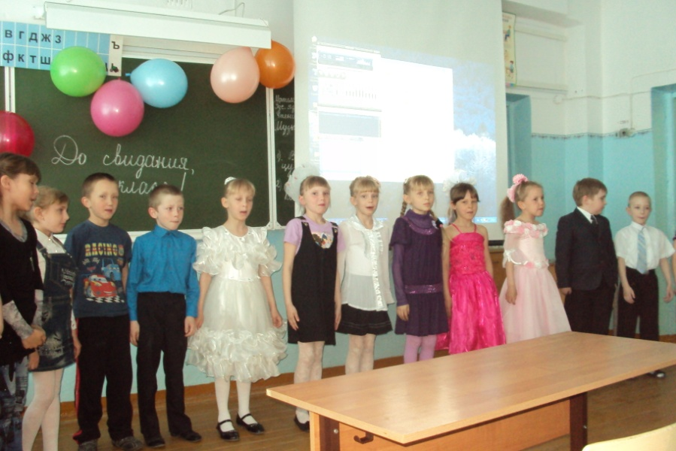

16 мая 2012 года
Родительское собрание с детьми
1 «А» класс
16 мая 2012 год.
«До свидания, 1класс!
- Вступительное стихотворение.
- Машинисты и ткачи, трактористы и врачи,
Лесорубы и шахтёры, космонавты и актёры,
Повара и кузнецы, водолазы и певцы.
Все когда-то в 1 класс приходили в 1 раз!
- Стихотворение перед уроком математики.
Мне учиться очень нравится. Отвечать я не боюсь.
Я могу с задачей справиться, потому-что не ленюсь.
И прекрасна, и сильна - математика страна!

Тут везде идёт работа, все подсчитывают что-то,
Всюду можно услыхать: «1, 2, 3, 4, 5!»

Математика повсюду. Глазом только поведёшь_
И примеров разных уйму ты вокруг себя найдёшь.

- Урок математики.
Задачи в стихах.
8 воробышков зёрна клюют, 2 осторожно на ветках снуют.
Вдруг кошка придет и начнёт куролесить? Сколько воробышков было? (10)

Задали детям в школе урок: прыгают в поле 10 сорок,
9 взлетели, сели на ели. Сколько осталось в поле сорок? (1)

У меня и Аллочки 10 счётных палочек.
2 из них уже сломалось. Сколько же осталось?

Вопросы на слайде
- сколько ног у жука?
- сколько ног у червяка?
- сколько крыльев у совы?
- а у бабочки?
- сколько хвостов у двух ослов?
- сколько шей у пяти журавлей?

- Перемена
Песня «Вместе весело шагать!»
- Стихотворение перед уроком чтения.
Как хорошо уметь читать! Не надо к маме приставать,
Не надо бабушку трясти: «Прочти, пожалуйста! Прочти!»
Не надо умолять сестрицу: «Ну прочитай ещё страницу!»
Не надо звать, не надо ждать, а можно взять и почитать!

Букв сначала мы не знали. Мамы сказки нам читали.
А теперь читаем сами. Подружились сказки с нами.

Я с этой книгой в 1 раз пришёл в свой 1, светлый класс.
Я эту книгу полюбил, я в ней все буквы изучил.
И как мне радостно сказать: «Умею я теперь читать!»

- Урок чтения.
Назовите последнее слово правильно:
1. ГДЕ ОБЕДАЛ ВОРОБЕЙ? В ЗООПАРКЕ У ДВЕРЕЙ.
2. МЫ СОБИРАЕМ ВАСИЛЬКИ, НА ГОЛОВАХ У НАС ЩЕНКИ.
3. ПОЭТ ЗАКОНЧИЛ СТРОЧКУ, В КОНЦЕ ПОСТАВИЛ БОЧКУ.

Кто из сказочных героев сказал слова?
« Иду к бабушке и несу ей пирожок и горшочек масла.»
«Кто сидел на моём стуле и сломал его?»
«Ой, вы бедные сиротки мои, утюги и сковородки мои!»
«Куплю куртку для папы Карло!»
«Я сегодня поймал, было рыбку…»
«А зачем на свете мёд?»

- Перемена
Частушки.
Мы собрали пап и мам, но не для потехи.
Мы сегодня рапортуем про свои успехи.

Мы девчонки-хохотушки, мы весёлые всегда.
Вам споём сейчас частушки, да про школьные дела.

Мы девчонок уважаем, можем смело вам сказать.
Очень трудные задачи будем мы за них решать.

В нашем классе все ребята любят отличиться.
Кто рисует, кто поёт, лишь бы не учиться.

Скоро кончим этот класс и наступит лето.
Вот и кончили мы петь школьные куплеты.

- Стихотворение перед уроком «Мир вокруг нас»
Будем в школе так трудится, чтобы знать как хлеб родится,
Знать, где рожь, а где пшеница, что такое сельский труд.
И что булки в закоулках на деревьях не растут.

- Урок «Мир вокруг нас»
Найди лишнее слово:
берёза малина сосна
воробей стрекоза ворона
жаба тритон щука

змея белка лиса
А какие грибы вы не возьмёте?
Опёнок, мухомор, маслёнок, лисичка,
бледная поганка, подберёзовик, сатанинский гриб, подосиновик?

- Перемена
Песня «Ничего на свете лучше нет»

- Стихотворение перед уроками музыки и физкультуры.
Умей если нужно заштопать чулок,
Без помощи свой приготовить урок.
Будь первым в ученье, будь первым в труде.
У нас белоручек не любят нигде.

- Урок музыки и физкультуры.

Спеть детскую песенку.

Игра «Меткий стрелок»
Мячи. Нужно попасть в ведро. Каждый участник кидает, подсчитывают очки, затем другая команда.

Танцевальный марафон.
Устроим танцевальный весенний марафон,
Но только не обычный, а с шариками он.
(Пара, взявшись за руки, танцует. Сначала медленно, постепенно всё быстрее. Побеждает пара, которая не уронит шарик.)

- Стихи по случаю окончания 1 класса.
Вот и кончился год наш учебный. Не зовите вы нас «первоклашки».
Стали туфли малы нам и кеды, и короткими стали рубашки.

Мы читали, писали, считали, шили. клеили и рисовали,
Пели песни про всё на свете. Ведь мы очень счастливые дети!

Мы прощаемся с 1 классом. Лето, лето – мы рады тебе!
Отдохни от нас милая школа, мы вернёмся к тебе в сентябре!

- Понравилось вам занятие?
-Посмотрим слайды про нашу жизнь в 1 классе.

